《提--写功字》学程拓展
一、读一读，认一认：
【经典原文】
骐（qí）骥（jì）一跃，不能十步；驽（nú）马十驾，功在不舍。
——节选《荀子·劝学》
意思是，千里马一跃，最远也不会达到十步；走不快的马连续走上十天，也能跑得很远，这就是坚持不懈的结果。比喻天赋不好的人只要不断努力，也能有成就。
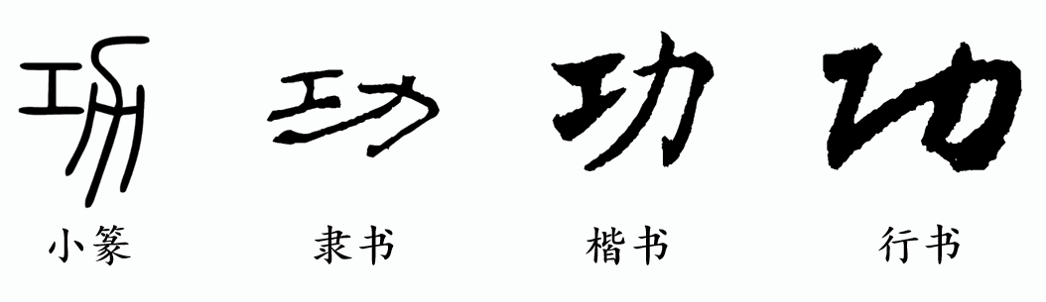
小提示：
1. 读一读经典原文，并理解这段话的含义，并说给爸爸妈妈听。
2. 请你了解一下“功”字的字体演变，知道不同字体的“功”字。

二、看一看，写一写：
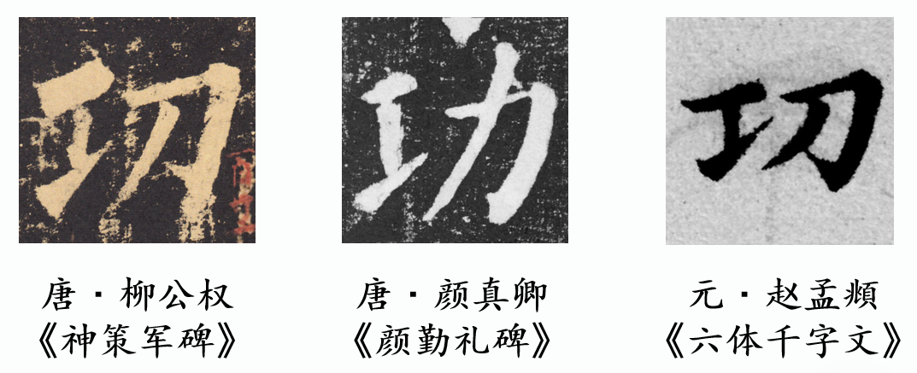
小提示：
1.观察并思考不同书法家所写的楷书“功”字的有什么相同点和不同点？
2.尝试书写你感兴趣的“功”字。

